

3er EXPO ITEC “AUGUSTO CICARE”

19 al 21 de Septiembre de 2025, Saladillo.

“Imaginar, pensar y trabajar para hacer de Saladillo una de las ciudades Latinoamericanas de mayor crecimiento sostenible del siglo XXI”




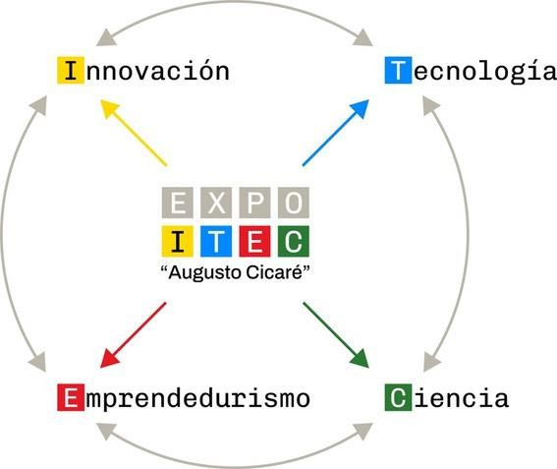
El grupo ITEC Saladillo, está formado por un equipo interdisciplinario de Saladillenses que deseamos SUMAR propuestas y acciones para consolidar a Saladillo como una ciudad moderna, sustentable y referente en la región. Y, además, somos los organizadores de Expo ITEC “Augusto Cicaré”. Que es una exposición de Ciencia y Tecnología interactiva, la primera en la región, que visibiliza todo lo que estamos siendo capaces de hacer como comunidad. En que estamos trabajando, como estamos creando, como nos estamos imaginando y hacia donde deseamos ir.

Augusto Cicaré siempre representara al “ser-Saladillense”. Un inventor nato, un tecnólogo incansable que, con la humildad de quien todo lo intuye y no puede probarlo sino haciendo. Augusto Cicaré elevó el nombre de su tierra natal al firmamento, creando y perfeccionando helicópteros que volaron mucho más allá de las fronteras de su querido pueblo, Saladillo.
Augusto “Pirincho” Cicaré no es solo un nombre; es el símbolo de nuestra identidad y pertenencia, un faro que ilumina el orgullo de un pueblo que sueña en grande, siguiendo el rastro de su inquebrantable espíritu.

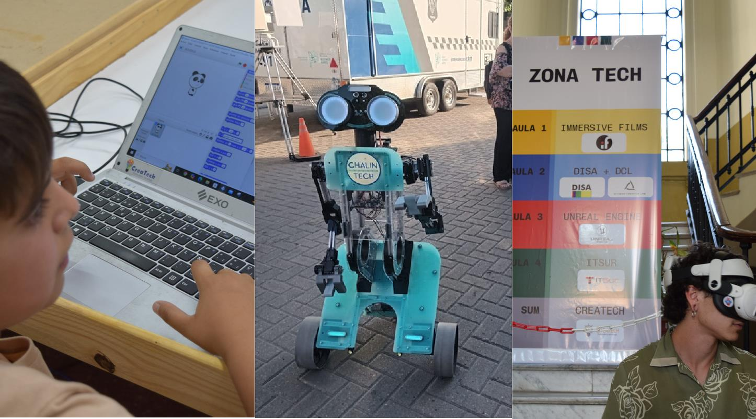


Objetivos Específicos de ITEC Saladillo
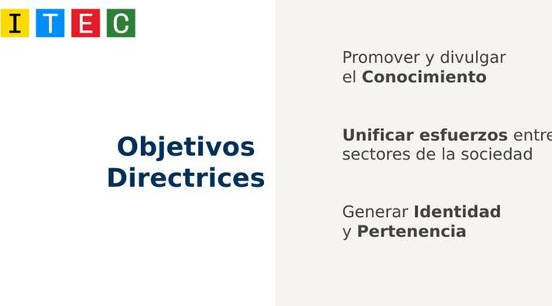

3ra Expo ITEC “Augusto Cicaré” 2025

Esta edición será un apéndice de la EXPOSICION RURAL SALADILLO con el objetivo de hacer sinergia con esta prestigiosa institución.
El objetivo es sumarle a la Expo Rural, un pabellón “ITEC” DE CIENCIA Y TECNOLOGIA donde se nuclearán y vincularán las instituciones educativas locales, Provinciales y Nacionales, el sistema productivo y de servicios, y los emprendedores de nuestra comunidad y la región, en torno a los conceptos de Innovación, Tecnología, Emprendedurismo y Ciencia, aportando así un espacio de muestra y reconocimiento de todas las iniciativas y proyectos que hoy están transformando el agro y toda su cadena productiva.



- Educación temprana con actividades y proyectos de investigación para motivar a los jóvenes a construir una ciudad moderna y sustentable.
- Alianzas estratégicas con instituciones educativas para apoyar proyectos científicos y tecnológicos, con Universidades, CONICET, CICPBA, INTI, INTA pero también el sector privado.
- Políticas favorables que eliminen barreras burocráticas y fomenten la inversión en investigación y desarrollo.
- Estímulo al espíritu emprendedor mediante formación, mentoría, y acceso a redes de contactos, con la creación futura de incubadoras y aceleradoras.
- Involucrar a la comunidad a través de buzones de ideas y colaborar con el Observatorio Local en la creación de índices de desarrollo.
- Base de datos de profesionales para acercar sus experiencias al sistema educativo, fortaleciendo el vínculo entre la escuela y el mundo laboral.
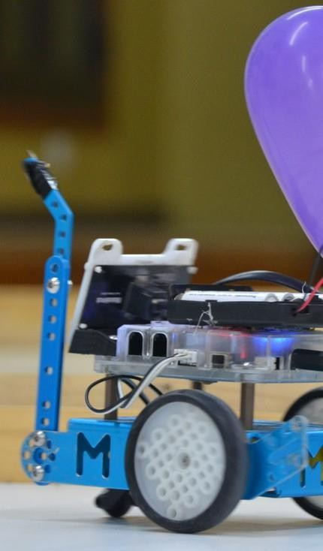

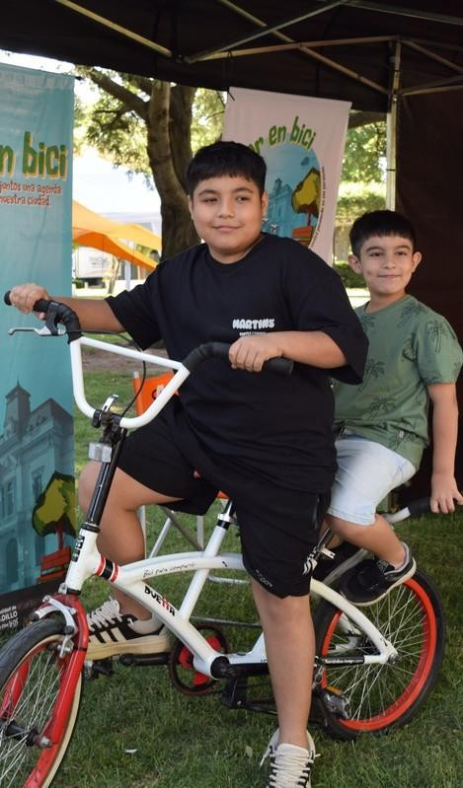

·1ER EXPO ITEC “AUGUSTO CICARE”- 21 DE Noviembre
de 2023

·“Curso de UNREAL ENGINE 5” – 12 becas– Se dio inicio el 23 de febrero y culminó el 14 de agosto 2024– Dirigido a: estudiantes, docentes, arquitectos, diseñadores industriales.

·Ciclo de charlas en la Fiesta de la Galleta de Piso: “Los
microorganismos y nuestra alimentación”, “Variedades de trigo en nuestra región”, “Adicionales en la producción de alimentos” y “Conociendo el Molino y tipos de harinas producidas del Molino SICSA - 5 y 6 de abril 2024

·“Tendencias e Innovación en Panificados ”Capacitación en calidad de harinas y nuevos ingredientes” - Trabajo conjunto con CICSA – INTI – ITEC - Fecha 16 de abril de 2024

·“Mejora de la calidad y reducción de costos: Estrategias y herramientas efectivas” – INTI

·“Desarrollo de productos alimenticios novedosos y/o sustentables” – Whorkshop – Licenciadas en Tecnología de los Alimentos: Anabella Marinacci, Lucia Puciarelli, Eugenia Golzi - CIDCA – CONICET – UNLP – 6 de septiembre de 2024 – EESA N°1 Cazón – Dirigido a: estudiantes, docentes (EESA1 y EEST N1)

Ciclo de charlas de emprendedurismo: “De la pasión a la acción” Julio 2024

·“Designación de Embajadores de Buena Voluntad”Julio 2024

·“Avances técnicos sobre fallas con aplicaciones electrónicas” – Capacitación a cargo del Ingeniero Juan José Martinez – 4 clases, inicio el 6/09/24

·“Peques ITEC” – Acercando la Ciencia y la tecnología a los niños.
·“Tecnología e innovación en nuestro sector agroganadero” – Charlas – 21/09/2024 enel marco de la Exposición Rural de la Sociedad Rural de Saladillo.

·“Hormigones sostenibles y fundamentos básicos del hormigón elaborado” – A cargo de la asesoría de técnica de LOMA NEGRA: José Victor Tejeda y Marcelo Cidades . Fecha: 26/09/24 – Organizado por ITEC Saladillo y Colegio de Arquitectos Distrito VIII

·“Cuando el arte se expresa, ciencia lleva”- Espectáculo de ciencia y arte - Espectáculo de divulgación de ciencia

·“EXPO ITEC AUGUSTO CICARÉ” – 22 Y 23 DE NOVIEMBRE 2024

·“El DRONE como herramienta para el agro y la salud” – Jornada de intercambio y aprendizaje, el impacto de la tecnología en la producción agropecuaria, a cargo de “TecnoDrones Saladillo” Abril 2025.

·Nombramiento del nuevo Embajador de Buena Voluntad: Jesús Alberto Almada – Julio 2025

·Firma conjunta del convenio marco, con el “CLUSTER INFOTECH PATAGONICO” e ITEC SALADILLO: A partir
de ello, se generarán acciones para la mejora del ecosistema tecnológico relacionado al sector rural, industrial y educativo. Julio 2025

·PLATAFORMA PARA CURSOS Y CAPACITACIONES A
DISTANCIA: Se podrá acceder de manera libre y gratuita, con temáticas relacionadas a ITEC.

·CUANDO LA HERRAMIENTA SE VUELVE OBSTÁCULO: EDUCACIÓN
EN TIEMPOS DE INTELIGENCIA ARTIFICIAL: A cargo del Bioingeniero Pedro Benedetti del ITBA – CONICET – Charla destinada docentes y formadores de formadores. Julio 2025.

·“CHARLAS ITEC” Son presentaciones breves, donde expertos y personas inspiradoras, identificadas con Saladillo, comparten ideas valiosas sobre diversos temas. El objetivo principal de las charlas es difundir ideas que puedan generar un impacto positivo en la sociedad, a través de la construcción de un legado que permitan conectar con otros agentes de cambio.

LA MISION DE EXPO ITEC ES: Promover el conocimiento, la innovación y el emprendedurismo como base
del crecimiento local, uniendo educación, producción
y Estado. Visibilizar el aporte de cada sector al desarrollo sostenible de nuestra comunidad.

Contacto: www.itecaugustocicare.com.ar Whatsapp: 2344 54-7030

SPONSOREO ANUAL DE TODAS LAS ACTIVIDADES DEL CRONOGRAMA
NIVEL | APORTE
MAIN | $ 4.000.000
PLATINUM | $ 1.500.000
ORO | $ 800.000
PLATA | $ 400.000
BRONCE | $ 250.000

